课程6零件架翻页（项目源码：https://github.com/zq1564171310/Study.git）

下载课程源码：打开链接：https://github.com/zq1564171310/Study.git，然后如下图：

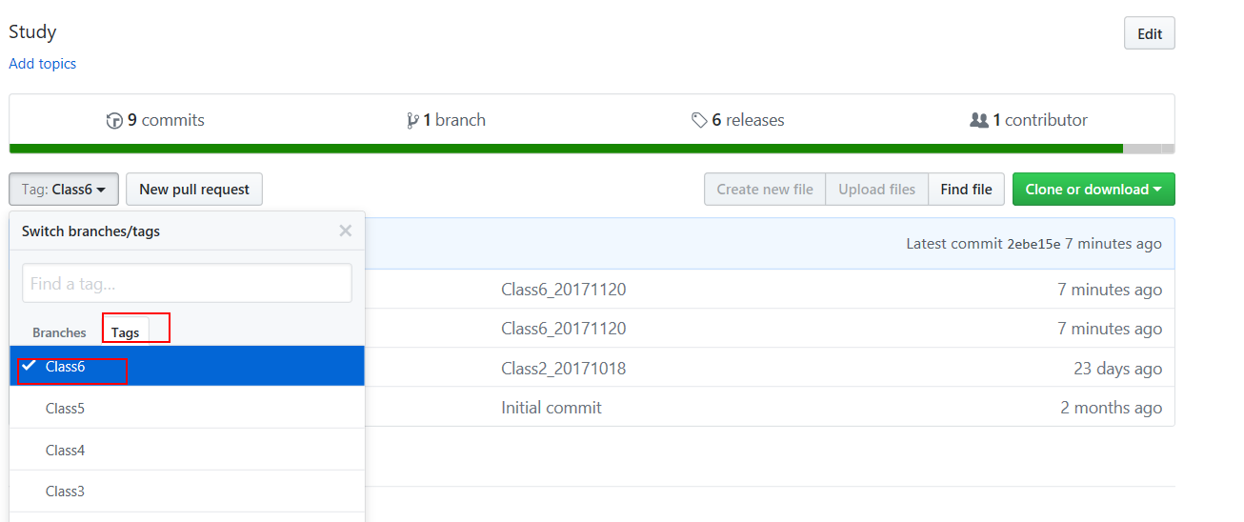

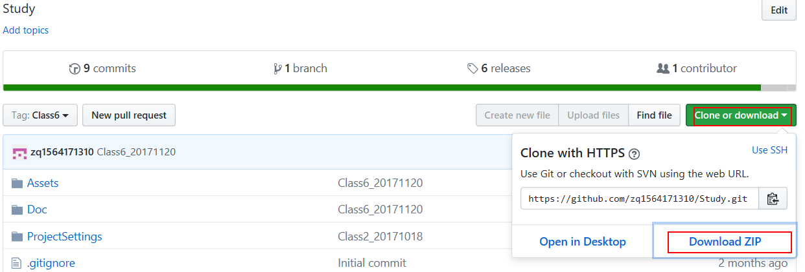

内容：零件架上零件取下来

日期：2017/11/20

步骤：

1. 复制Class5，粘贴之后，重命名为Class6，作为本课程

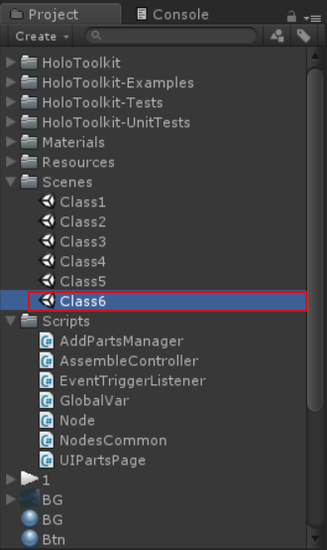

1. 添加两个空物体，命名如下图，作为稍后取下零件之后的父物体

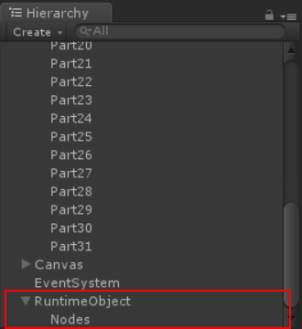

1. 添加Resources文件夹，往文件夹中添加材质球Test2，作为安装零件的提示材质

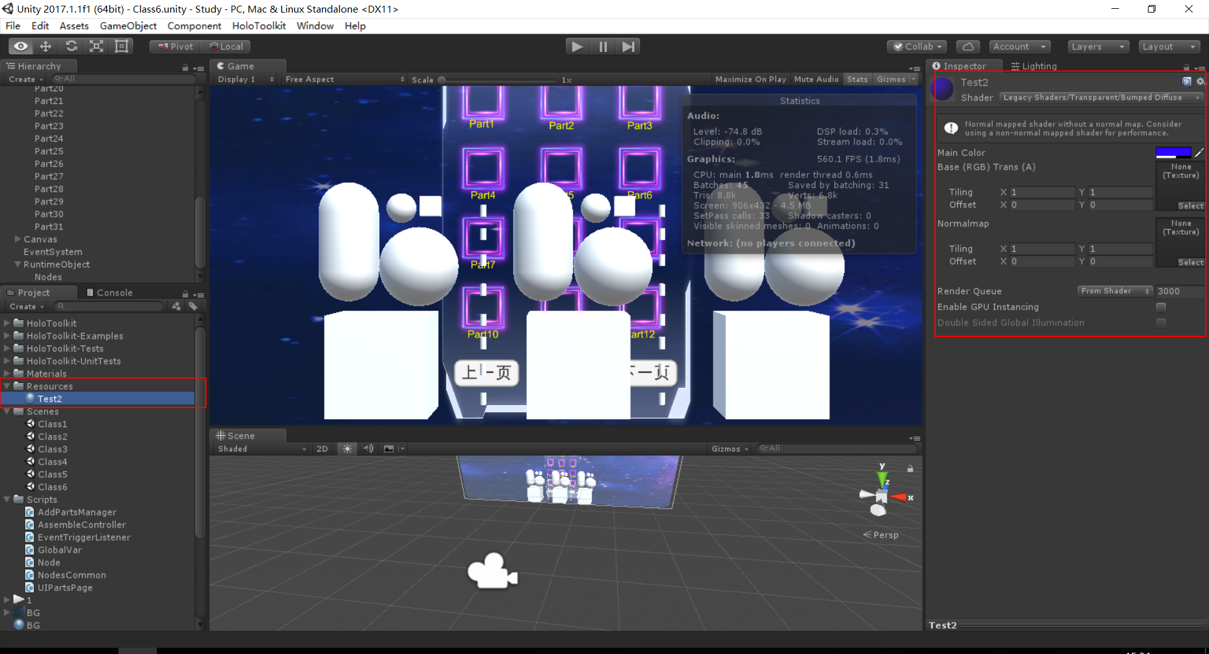

1. 添加GlobalVar.cs脚本文件，里面存放一些程序的公共变量

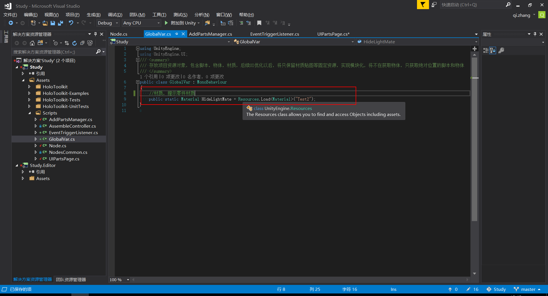

1. 添加脚本EventTriggerListener.cs脚本文件，作为按钮统一管理脚本

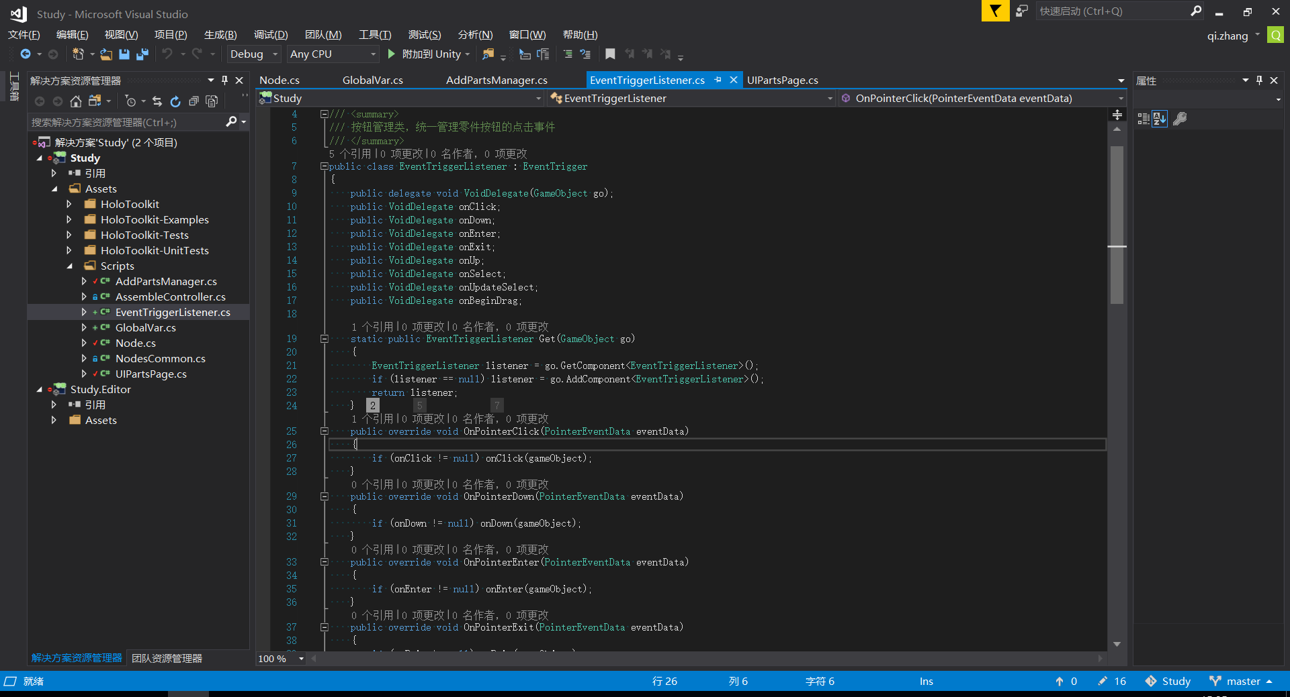

1. 修改Node脚本，添加零件安装位置这个属性

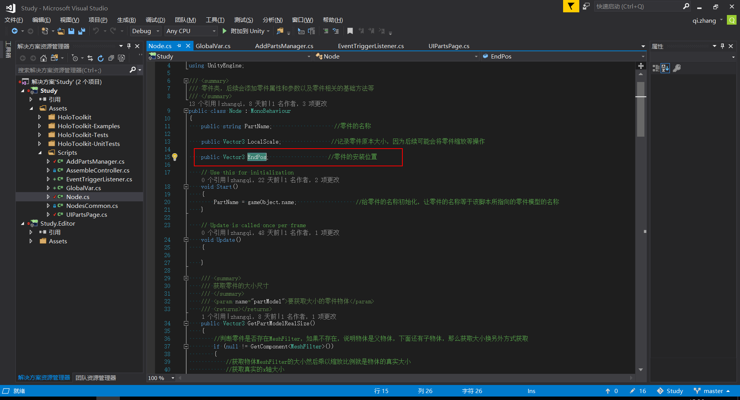

1. 修改AddPartsManager脚本，记录下零件安装位置

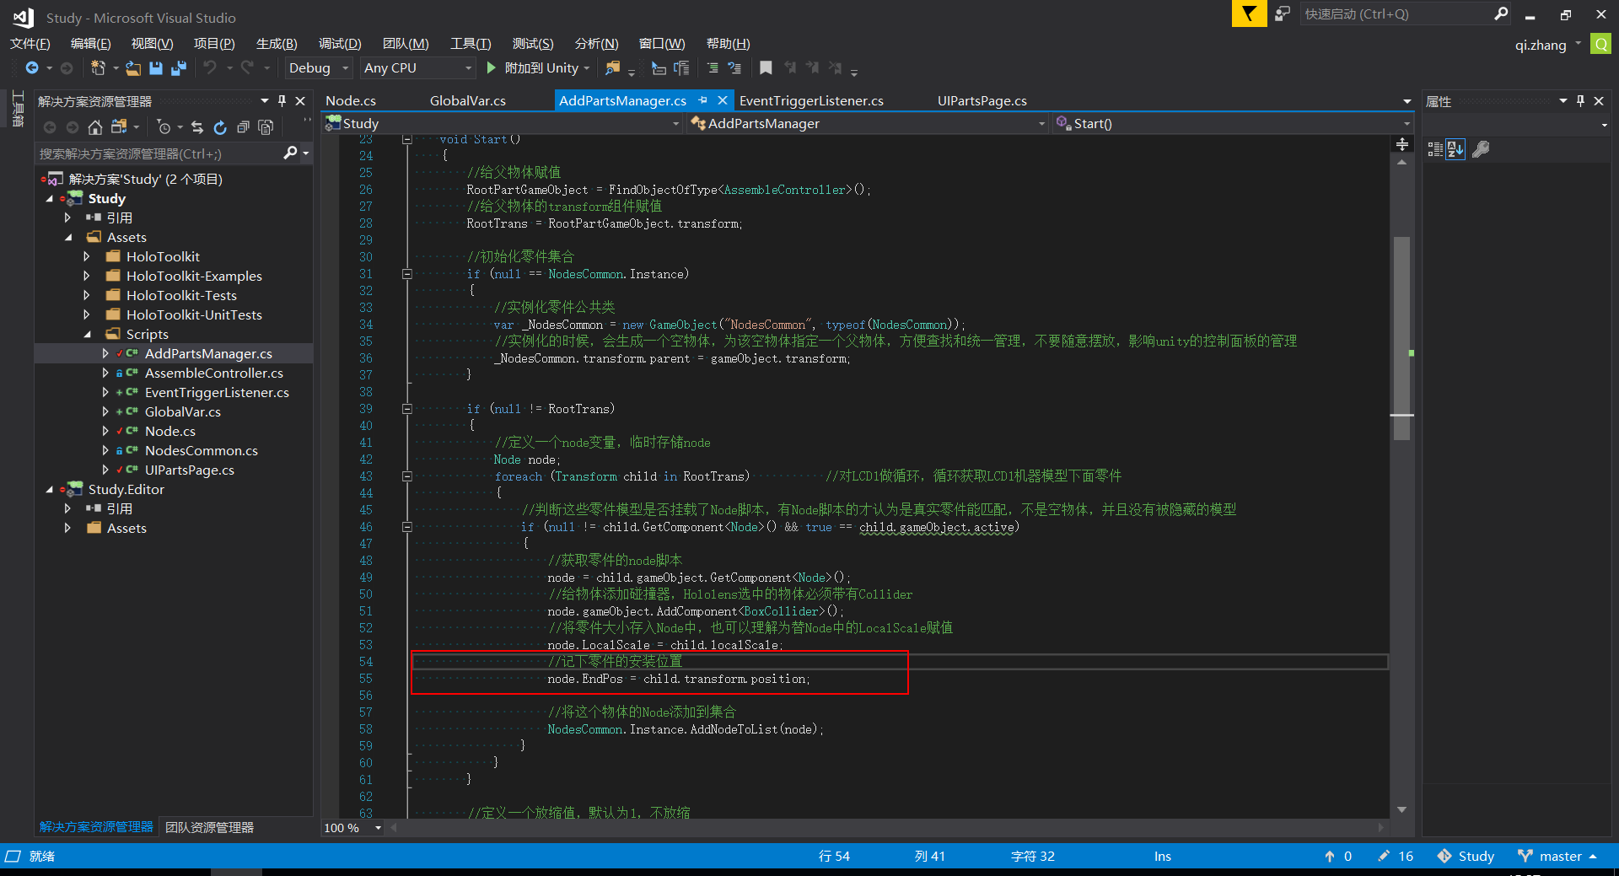

1. 修改UIPartsPage脚本，添加取下零件的逻辑

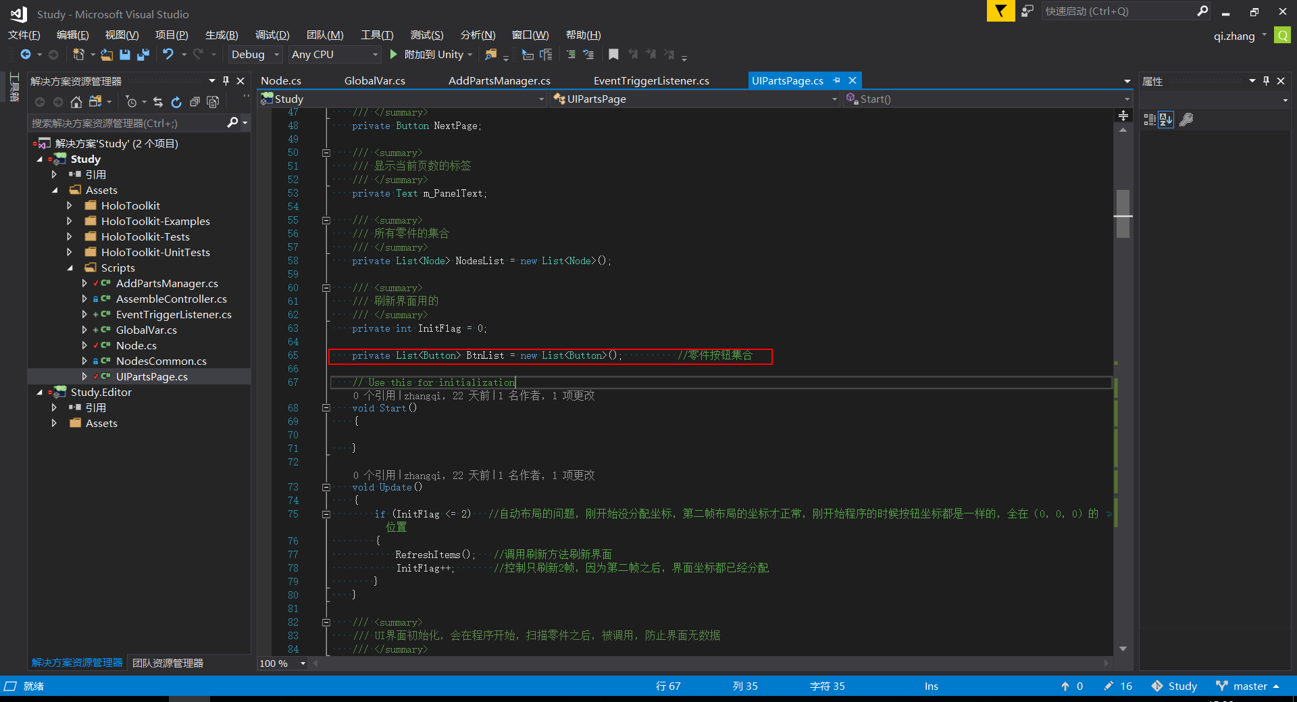

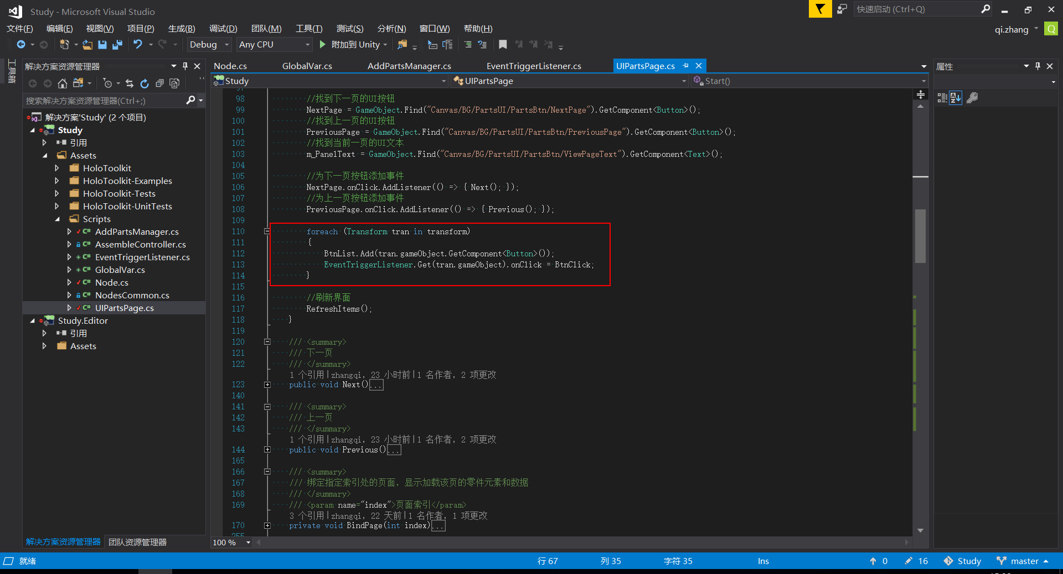

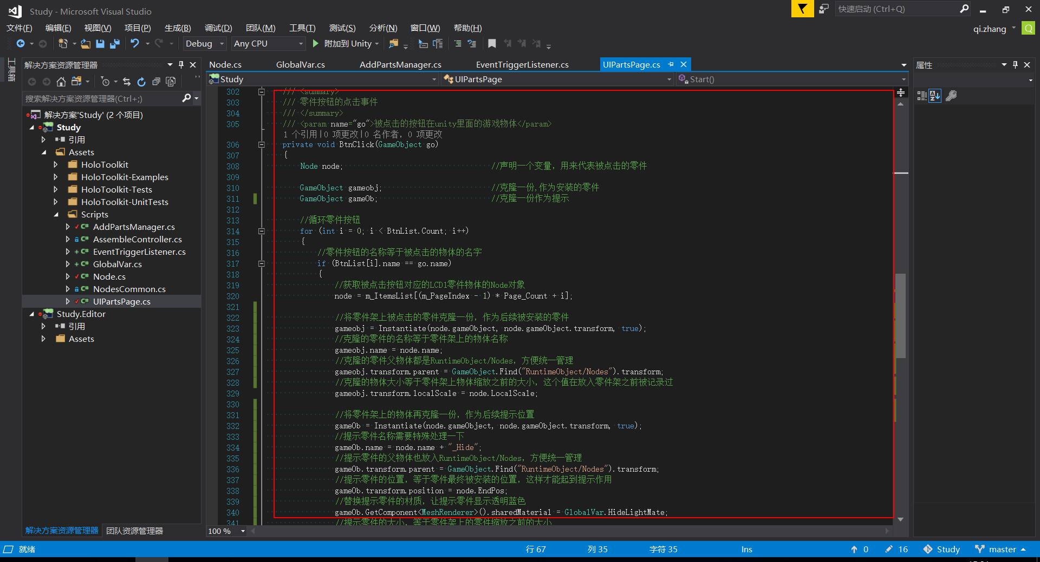

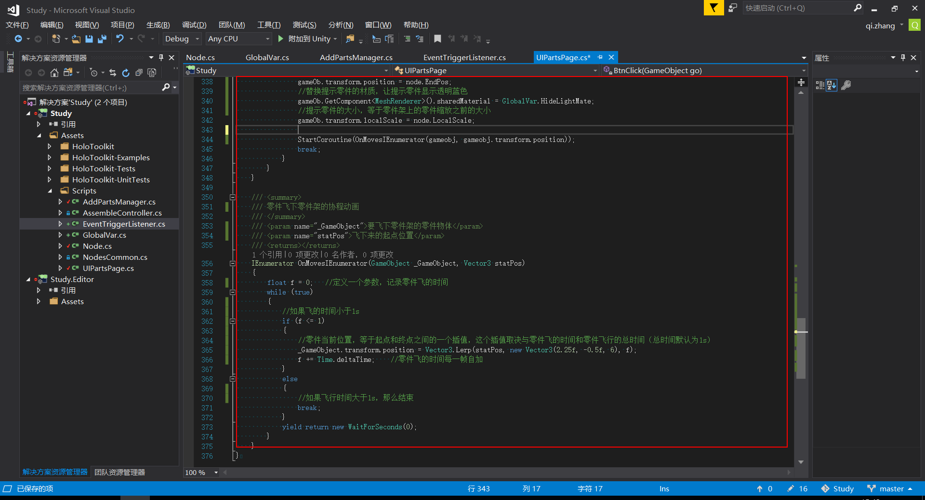

1. 保存程序，运行，结果如下：

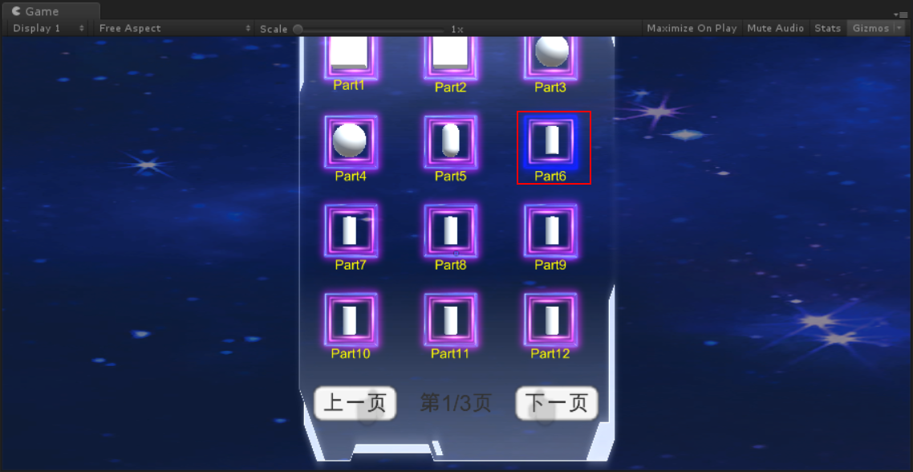

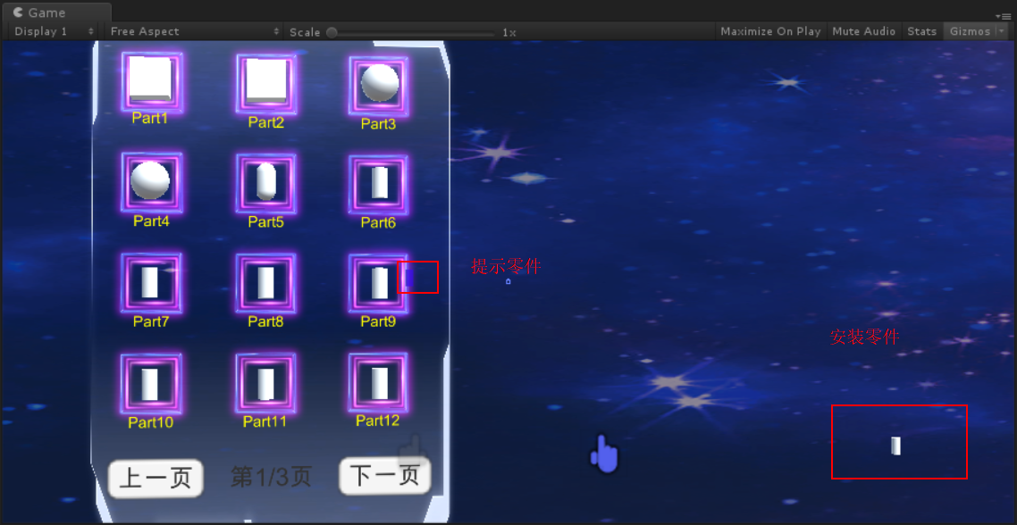

1. 问题：如何拖动安装零件？